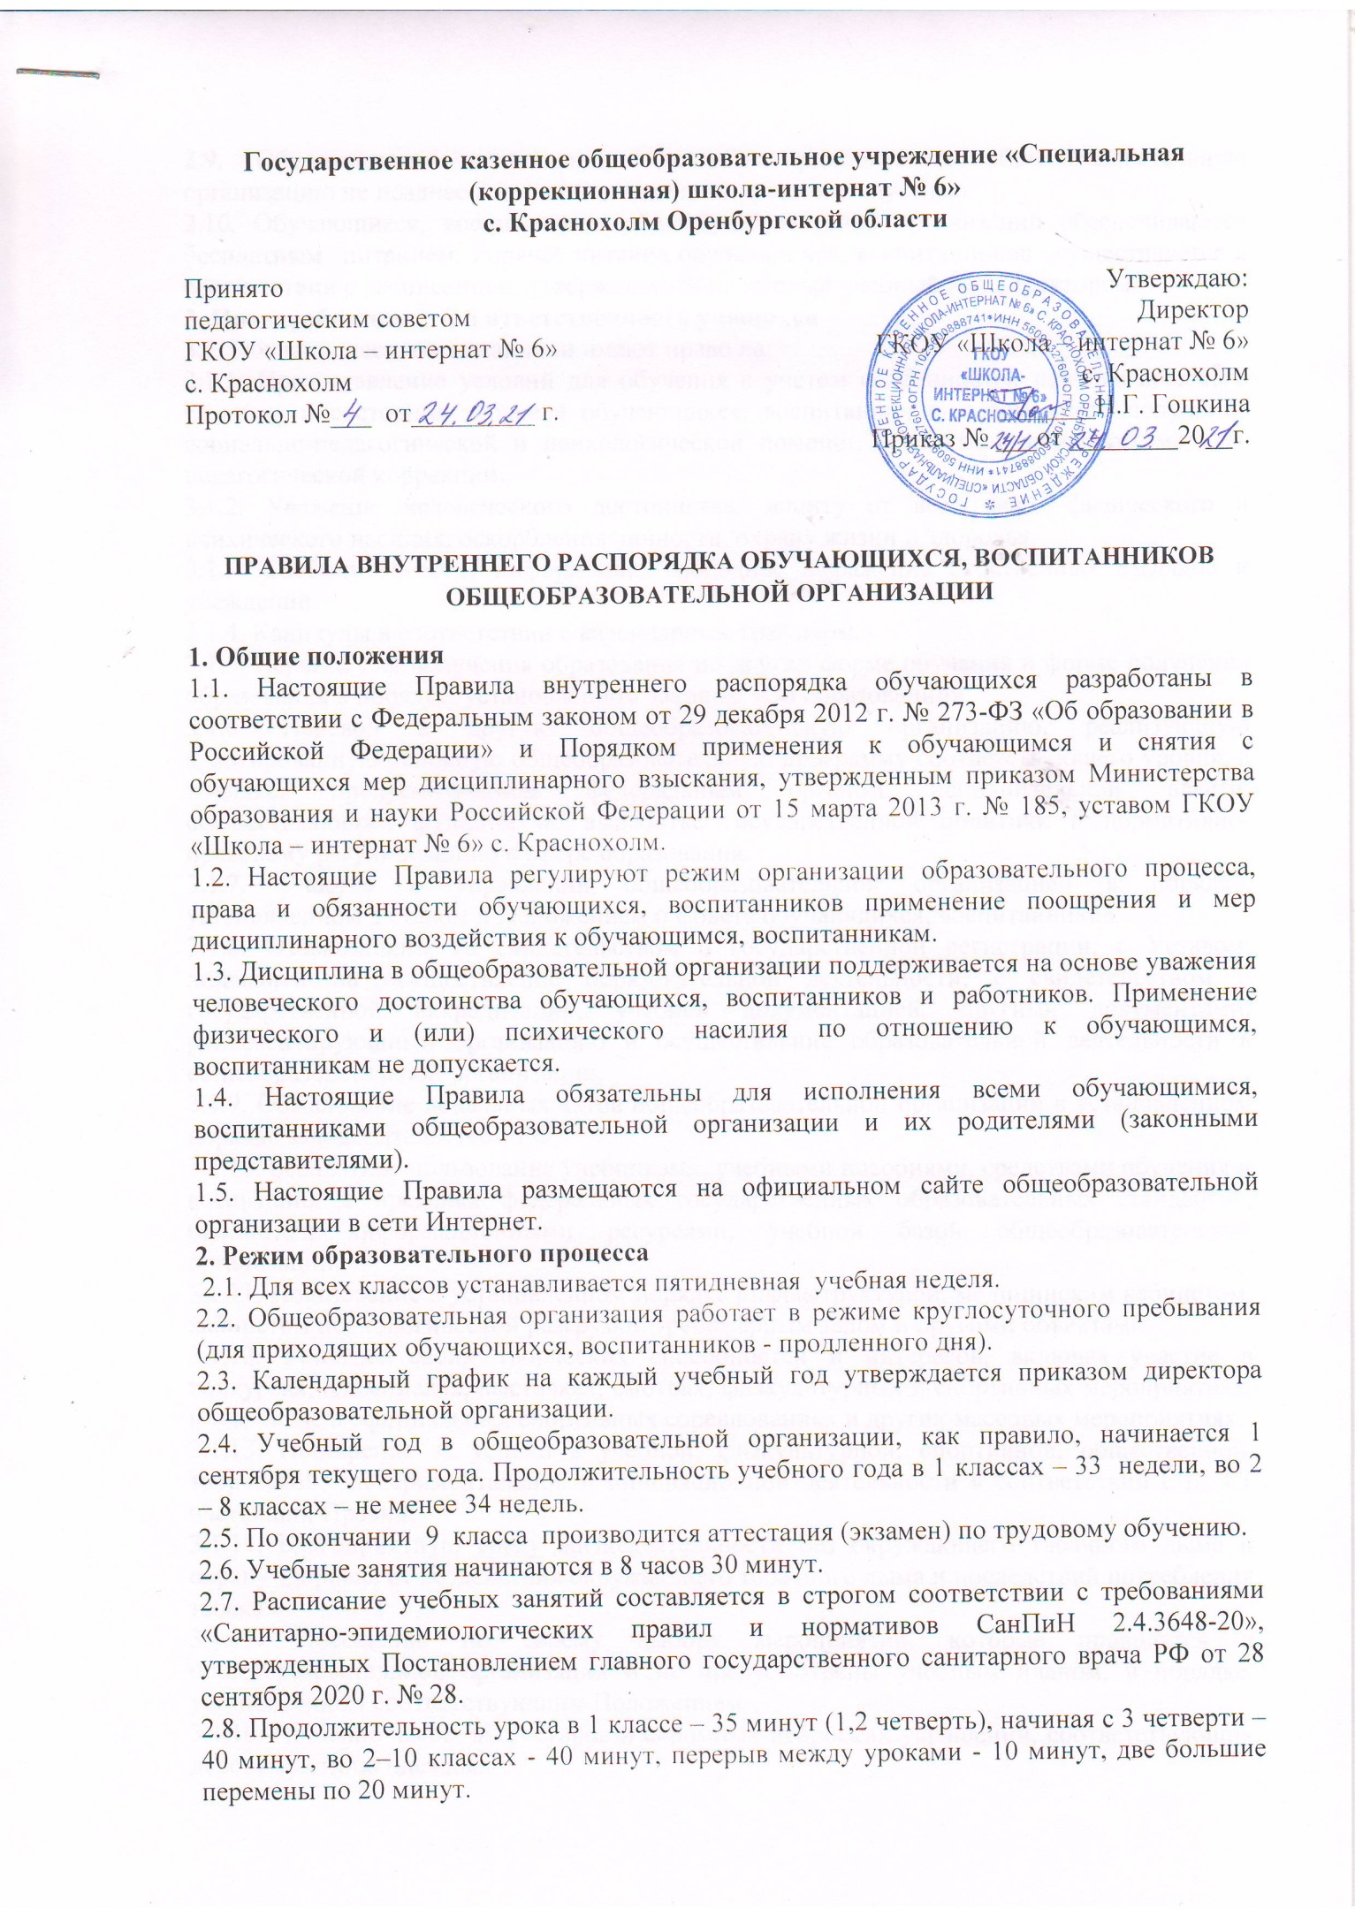

2.9. Обучающиеся, воспитанники должны приходить в общеобразовательную организацию не позднее 8 часов. Опоздание на уроки недопустимо.

2.10. Обучающиеся, воспитанники общеобразовательной организации обеспечиваются бесплатным питанием. Горячее питание обучающихся, воспитанников осуществляется в соответствии с расписанием, утверждаемым на каждый учебный год директором.

**3. Права, обязанности и ответственность учащихся**

3.1. Обучающиеся, воспитанники имеют право на:

3.1.1. Предоставление условий для обучения с учетом особенностей психофизического развития и состояния здоровья обучающихся, воспитанников, в том числе получение социально-педагогической и психологической помощи, бесплатной психолого-медико-педагогической коррекции.

3.1.2. Уважение человеческого достоинства, защиту от всех форм физического и психического насилия, оскорбления личности, охрану жизни и здоровья.

3.1.3. Свободу совести, информации, свободное выражение собственных взглядов и убеждений.

3.1.4. Каникулы в соответствии с календарным графиком.

3.1.5. Перевод для получения образования по другой форме обучения и форме получения образования в порядке, установленном законом «Об образовании».

3.1.6. Перевод в другую общеобразовательную организацию, реализующую адаптированную основную общеобразовательную программу соответствующего уровня, в порядке, предусмотренном федеральным органом исполнительной власти, осуществляющим функции по выработке государственной политики и нормативно-правовому регулированию в сфере образования.

3.1.7. Участие в управлении общеобразовательной организацией в порядке, установленном Уставом и Положением о Совете обучающихся, воспитанников.

3.1.8. Ознакомление со свидетельством о государственной регистрации, с Уставом, лицензией на осуществление образовательной деятельности, с свидетельством о государственной аккредитации, учебной документацией, другими документами, регламентирующими организацию и осуществление образовательной деятельности в общеобразовательной организации.

3.1.9. Обжалование локальных актов общеобразовательной организации в установленном порядке законодательством РФ.

3.1.10. Бесплатное пользование учебниками, учебными пособиями, средствами обучения и воспитания в пределах федеральных государственных образовательных стандартов, библиотечно-информационными ресурсами, учебной базой общеобразовательной организации.

3.1.11. Пользование в установленном порядке инфраструктурой, медицинским кабинетом, кабинетом психологической разгрузки, тренажёрным залом и другими объектами.

3.1.12. Развитие своих творческих способностей и интересов, включая участие в конкурсах, олимпиадах, выставках, смотрах, физкультурных и спортивных мероприятиях, в том числе в официальных спортивных соревнованиях и других массовых мероприятиях.

3.1.13. Поощрение за успехи в учебной, физкультурной, спортивной, общественной, творческой, экспериментальной и инновационной деятельности в соответствии с п. 4.1 настоящих Правил;

3.1.14. Благоприятную среду жизнедеятельности без окружающего табачного дыма и охрану здоровья от воздействия окружающего табачного дыма и последствий потребления табака.

3.1.15. Посещение по своему выбору мероприятий, которые проводятся в общеобразовательной организации и не предусмотрены учебным планом, в порядке, установленном соответствующим Положением.

3.1.16. Ношение часов, аксессуаров и скромных неброских украшений, соответствующих деловому стилю одежды.

3.1.17. Обращение в комиссию по урегулированию споров между участниками образовательных отношений.

3.2. Обучающиеся, воспитанники обязаны:

3.2.1. Добросовестно осваивать адаптированную основную общеобразовательную программу, выполнять индивидуальный учебный план, в том числе посещать предусмотренные учебным планом или индивидуальным учебным планом учебные занятия, осуществлять самостоятельную подготовку к ним, выполнять задания, данные педагогическими работниками в рамках образовательной программы.

3.2.2. Ликвидировать академическую задолженность в сроки, определяемые общеобразовательной организацией.

3.2.3. Выполнять требования Устава, настоящих Правил и иных локальных нормативных актов общеобразовательной организации по вопросам организации и осуществления образовательной деятельности.

3.2.4. Заботиться о сохранении и укреплении своего здоровья, стремиться к нравственному, духовному и физическому развитию и самосовершенствованию.

3.2.5. Немедленно информировать педагогического работника, ответственного за осуществление мероприятия, о каждом несчастном случае, произошедшим с ними или очевидцами которого они стали.

3.2.6. Уважать честь и достоинство других обучающихся, воспитанников и работников общеобразовательной организации, не создавать препятствий для получения образования другими учащимися.

3.2.7. Бережно относиться к имуществу общеобразовательной организации, соблюдать чистоту в здании и школьном дворе;

3.2.8. Экономно расходовать электроэнергию и воду.

3.2.9. Бережно относиться к результатам труда других людей, оказывать посильную помощь в уборке помещений, территории во время дежурства по классу общеобразовательной организации.

3.2.10. Принимать посильное участие в подготовке общеобразовательной организации к новому учебному году.

3.2.11. Принимать участие в коллективных творческих делах класса и общеобразовательной организации.

3.2.12. Соблюдать режим организации образовательного процесса, принятый в общеобразовательной организации. Соблюдать расписание занятий (уроков, кружков и др.), не опаздывать и не пропускать занятия без уважительной причины.

3.2.13. Находиться в общеобразовательной организации только в сменной обуви, иметь опрятный и ухоженный внешний вид. Внешний вид обучающихся, воспитанников в общеобразовательной организации регламентируется Положением о школьной форме и внешнем виде обучающегося, воспитанника.

3.2.14. Соблюдать нормы законодательства в сфере охраны здоровья граждан от воздействия окружающего табачного дыма и последствий потребления табака.

3.2.15. Своевременно проходить все необходимые медицинские осмотры.

3.2.16. Обучающиеся, воспитанники должны приходить в общеобразовательную организацию не позднее 8 часов 00 минут. При входе в общеобразовательную организацию обучающиеся, воспитанники здороваются с работниками и товарищами. Раздеваются самостоятельно, сменную обувь хранят в специальных сумках. Опоздавшие регистрируются дежурным администратором, педагогом.

3.2.17. После первого звонка обучающиеся, воспитанники должны немедленно занять свои места за учебными столами и приготовить все необходимое к уроку; по второму звонку должны встать; обучающиеся, желающие отвечать или спросить что-то у педагога на уроке, самоподготовке, обязаны поднять руку; при вызове для ответа обучающиеся, воспитанники должны встать и выйти к доске; по окончанию урока обучающиеся, воспитанники встают и по распоряжению учителя спокойно и организованно выходят из класса.

3.2.18. Обучающиеся, воспитанники обязаны иметь все учебные принадлежности на каждом уроке, учебники и художественные книги должны быть аккуратно обернуты, тетради должны быть чистыми, опрятными, правильно подписанными, с полями.

3.2.19. Нельзя опаздывать на уроки, пропускать их без уважительной причины.

3.2.20. Пропуск уроков не является причиной невыполнения домашних заданий. Обучающиеся, воспитанники выполняют их самостоятельно.

3.2.21. Во время урока обучающимся, воспитанникам нельзя выходить из класса, менять место за партой, выкрикивать, шуметь, мешать вести урок.

3.2.22. Во время урока обучающиеся, воспитанники должны внимательно слушать объяснение учителя и ответы своих одноклассников. Нельзя отвлекаться самому и отвлекать других.

3.2.23. После объяснения нового материала, обучающиеся, воспитанники могут задать вопрос, если они чего-то не поняли во время объяснения.

3.2.24. Желание задать вопрос учителю, попросить учителя о чем-либо определяется поднятием руки.

3.2.25. Во время практических и лабораторных работ, уроков технологии каждый обучающийся, воспитанник соблюдает технику безопасности при выполнении этого вида работ, а по окончании занятий убирает своё рабочее место.

3.2.26. Во время проведения контрольных и самостоятельных работ каждый обучающийся, воспитанник обязан выполнять их самостоятельно. Помощь других не допускается. Разрешается пользоваться только теми материалами, которые указал учитель. В случае нарушения этих правил учитель имеет право забрать работу и оценить только ту часть работы, которая выполнена обучающимися, воспитанниками самостоятельно.

3.2.27. В случае пропуска занятий обучающийся, воспитанник обязан представить классному руководителю медицинскую справку о причинах пропуска и о том, что он может посещать общеобразовательную организацию.

3.2.28. Время перерыва между уроками дано обучающимся, воспитанникам для отдыха, возможности перейти в другой кабинет в соответствии с расписанием уроков.

3.2.29. Ответственными за поддержание порядка на этаже являются обучающиеся, воспитанники дежурного класса и дежурный учитель. Все остальные обучающиеся, воспитанники обязаны выполнять их распоряжения.

3.2.30. Обучающиеся, воспитанники находятся в обеденном зале столовой только в отведенное графиком питания время с педагогом, в другое время заходить в столовую не следует. Перед едой необходимо помыть руки. Уходят из обеденного зала с педагогом.

3.3. Обучающимся, воспитанникам запрещается:

3.3.1. Приносить, передавать, использовать в общеобразовательной организации и на ее территории оружие, спиртные напитки, табачные изделия, токсические и наркотические вещества и иные предметы и вещества, способные причинить вред здоровью участников образовательного процесса и (или) деморализовать образовательный процесс.

3.3.2. Приносить, передавать использовать любые предметы и вещества, могущие привести к взрывам, возгораниям и отравлению.

3.3.3. Иметь неряшливый и вызывающий внешний вид.

3.3.4. Применять физическую силу в отношении других обучающихся, воспитанников, работников общеобразовательной организации и иных лиц.

3.3.5. Употреблять грубые выражения по отношению к другим обучающимся, воспитанникам и ко всем работникам общеобразовательной организации.

3.3.6. Обучающимся, воспитанникам не разрешается во время уроков и внеклассных мероприятий пользоваться мобильными телефонами и жевать резинку.

3.3.7. Во время перемен обучающиеся, воспитанники не должны находиться в учебных кабинетах, спортивных залах, актовом зале, мастерских без учителя, воспитателя.

3.3.8. Во время перемен запрещается бегать по коридорам и лестницам, толкать других обучающихся, воспитанников, бросать друг в друга различные предметы, кричать, шуметь, употреблять непристойные выражения.

3.3.9. Запрещается собираться с другими обучающимися, воспитанниками в туалете для общения и бесед, курить, портить помещение и санитарное оборудование.

3.3.10. Запрещается выносить пищу из столовой.

3.3.11. Запрещается появление обучающихся, воспитанников в столовой в верхней одежде.

3.4. За неисполнение или нарушение устава общеобразовательной организации, настоящих Правил и иных локальных нормативных актов по вопросам организации и осуществления образовательной деятельности обучающиеся, воспитанники несут ответственность в соответствии с настоящими Правилами.

**4. Поощрения и дисциплинарное воздействие**

4.1. За образцовое выполнение своих обязанностей, повышение качества обученности, безупречную учебу, достижения на конкурсах, смотрах и за другие достижения в учебной и внеучебной деятельности к обучающимся школы могут быть применены следующие виды поощрений: объявление благодарности; направление благодарственного письма родителям (законным представителям); награждение почетной грамотой и (или) дипломом; награждение ценным подарком.

4.2. Процедура применения поощрений:

4.2.1. Объявление благодарности обучающемуся, воспитаннику, объявление благодарности родителям (законным представителям) могут применять все педагогические работники образовательной организации при проявлении обучающимися, воспитанниками активности с положительным результатом.

4.2.2. Награждение почетной грамотой (дипломом) может осуществляться администрацией образовательной организации по представлению педагогического работника за особые успехи, достигнутые обучающимся, воспитанником по отдельным предметам учебного плана и (или) во внеурочной деятельности.

4.2.3. Награждение ценным подарком осуществляется по представлению заместителей директора на основании приказа директора общеобразовательной организации за особые успехи.

4.3. За нарушение Устава, настоящих Правил и иных локальных нормативных актов общеобразовательной организации к обучающимся, воспитанникам могут быть применены следующие меры дисциплинарного воздействия: меры воспитательного характера; приглашение родителей (законных представителей) для беседы в общеобразовательную организацию; вызов на заседание Совета по профилактике правонарушений, преступлений и бродяжничества среди несовершеннолетних; вызов на совещание при директоре; направление на беседу с медицинскими, социальными работниками, психологами; вызов обучающегося, воспитанника на Педагогический совет.

4.4. По решению общеобразовательной организации, осуществляющей образовательную деятельность, за неоднократное совершение дисциплинарных проступков допускается применение отчисления несовершеннолетнего обучающегося, воспитанника, достигшего возраста пятнадцати лет, из общеобразовательной организации, осуществляющей образовательную деятельность, как меры дисциплинарного воздействия.

**5. Защита прав обучающихся, воспитанников**

5.1. В целях защиты своих прав обучающиеся, воспитанники и их законные представители самостоятельно или через своих представителей вправе:

5.1.1. Направлять Учредителю или в органы управления общеобразовательной организации обращения о нарушении и (или) ущемлении ее работниками прав, свобод и социальных гарантий обучающихся, воспитанников.

5.1.2. Обращаться в комиссию по урегулированию споров между участниками образовательных отношений.

5.1.3. Использовать не запрещенные законодательством РФ иные способы защиты своих прав и законных интересов.